AL CONSULTORIO FAMILIARE
Venerdì scorso sono stata al Consultorio Familiare con Sara e Natalia.
Abbiamo parlato dell’alimentazione dei bambini.
Ho imparato tante cose che mi aiutano a far crescere sano e forte il mio bambino.
VARIETÀ
Ho imparato che ha bisogno di mangiare cose diverse, per avere tutte le sostanze di cui ha bisogno.

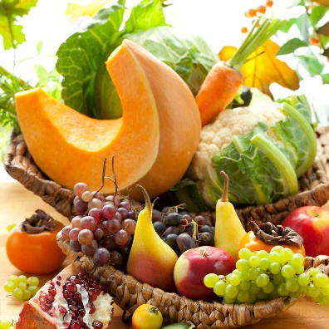
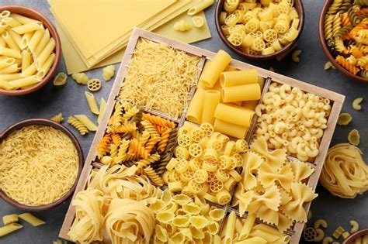
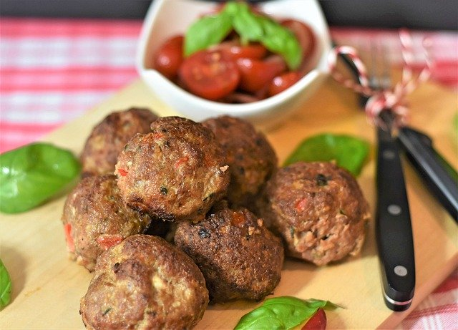
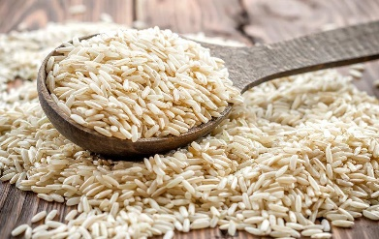

GUSTO
Ho imparato che cucinando bene posso migliorare il gusto dei cibi;
EQUILIBRIO
Ho imparato che devo controllare sia la quantità che la qualità dei cibi.
Ho imparato che devo stare attenta a coordinare i pasti con la mensa scolastica.
Ho imparato che la cena non deve essere pesante.

